**CREACIÓN Y MANIPULACIÓN DE ARCHIVOSY DIRECTORIOS**

**CÉSAR ARTURO GIRALDO VÉLEZ**

**C.C. 1.037.633.881**

**DOCENTE:**

**JOHAN SEBASTIÁN GIRALDO HURTADO**

**INFRAESTRUCTURA COMPUTACIONAL**

**UNIVERSIDAD DEL QUINDÍO**

**INGENIERIA DE SISTEMAS Y COMPUTACIÓN**

**ARMENIA – QUINDÍO**

**2022**

Creación de directorios Bisabuelo(a)

Creación de los directorios Abuelo, Nieto, Bisnieto con los archivos.txt de la versión femenina.

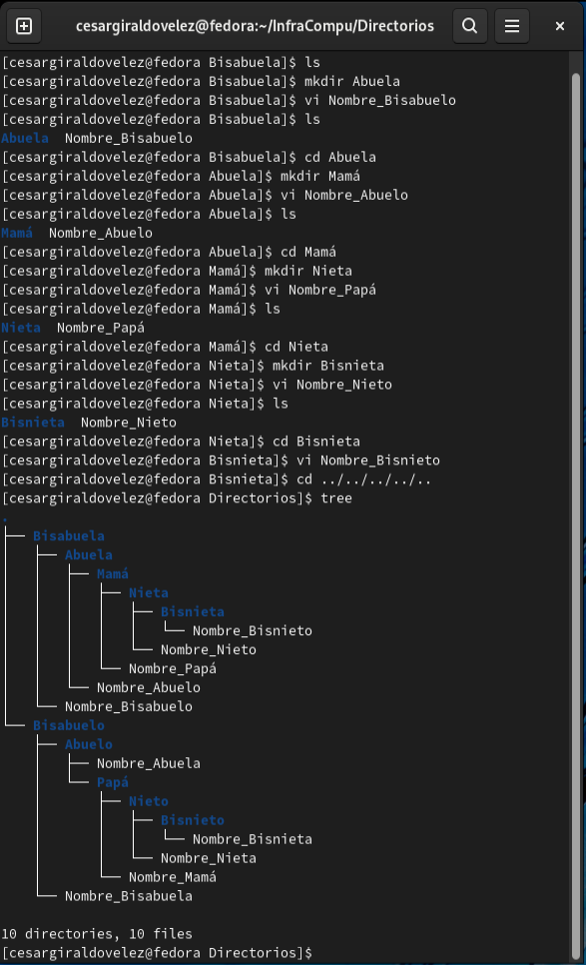 Creación de los directorios Abuela, Nieta, Bisnieta con los archivos.txt de la versión masculina

Pasar archivos con nombres femeninos a los directorios femeninos

Pasar archivos con nombres masculinos a los directorios masculinos

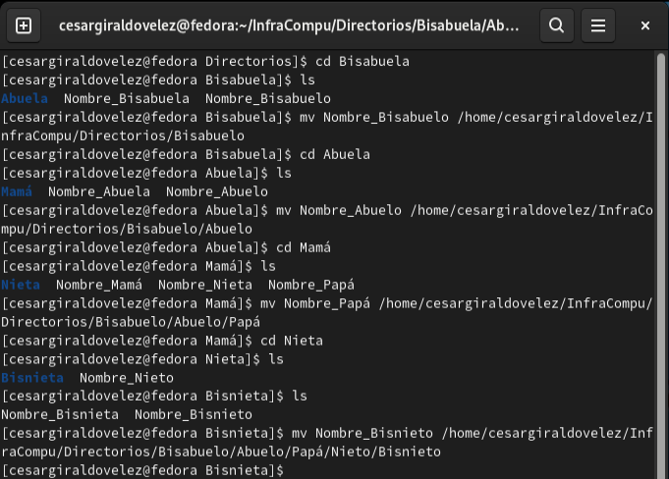

Presentación del árbol de archivos y directorios en el orden correcto